学生信息管理系统实验报告

**一、框架的建立和主要类的介绍**

我们要建立一个带滚动条的多文档应用程序

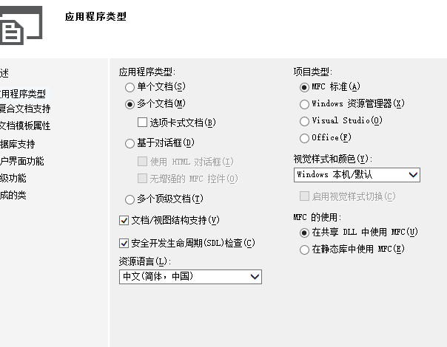

在生成的类的基类中，我们要选择 “CScrollView”, 即带滚动条的视窗口。

生成之后：



可以看出，包含框架类，App类（代表应用程序），Doc（对应文档，存储着程序运行时所需要的数据），View类（对应视窗口）。

**二、功能的实现和类的添加**

首先在程序的菜单栏中添加所需要的按键。

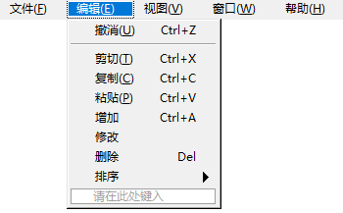

注：我们要先想好输入的学生信息以什么样的方式储存。我们应该在Doc中定义一个结构变量，其中包含学生的各种信息。

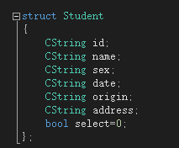

然后在Doc类中用一个CArray类型的数组作为以各类成员，储存学生信息。



我们首先实现“增加”的功能。“增加”功能要弹出一个对话框，输入学生的信息，那么我们就要添加一个对话框类，命名为 StuDlg。

首先建立对话框并编辑（过程中用到工具箱）

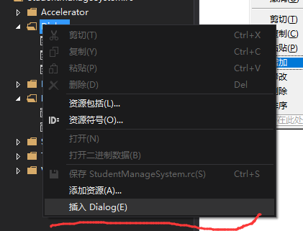 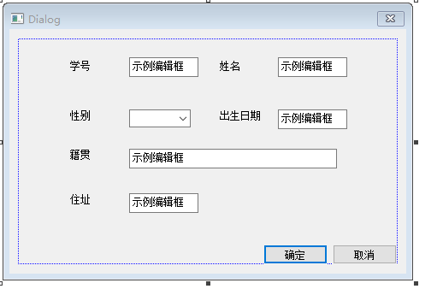

添加类

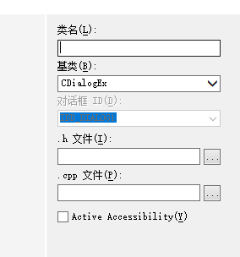

之后再输入的文本框中添加变量，使它们成为StuDlg类的类成员

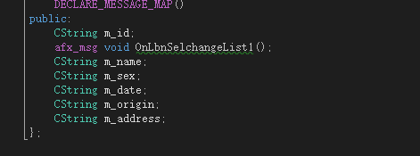

然后给菜单栏中的各个按钮添加相应的消息处理函数。

增加（注意要弹出StuDlg类的对话框）

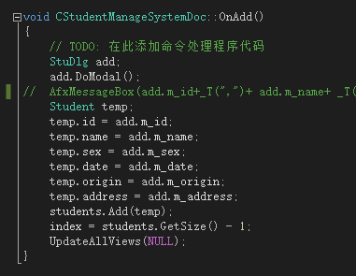

修改

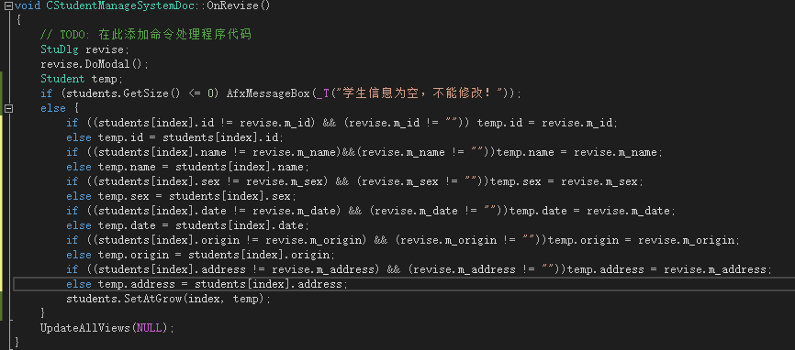

删除

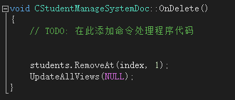

按学号排序

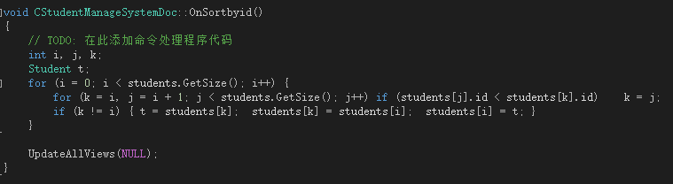

按姓名排序

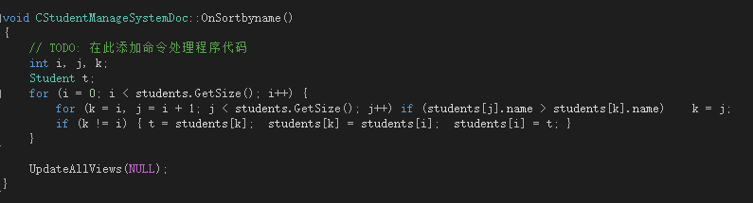

**三、学生信息的显示和选中功能的实现（View类）**

首先我们在Doc类中定义一个成员变量 index,表示当前选中的学生在学生数组中是第几个。

在View类的OnDraw函数中实现显示和被选中信息的反色功能

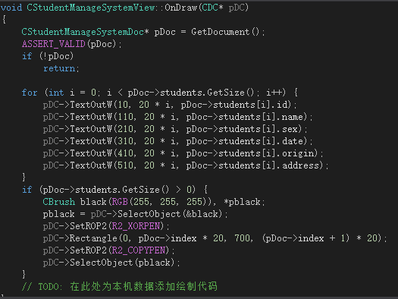

那么，如何实现“单击——选中”这一动作呢？这个功能要在View类的OnButtionDown函数实现

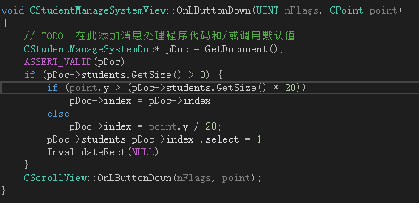

**四、滚动条的实现**

在View类的OnInitialUpdate和OnSize两个函数中实现，函数中先调用ScrollView类中的同名函数（ScrolView是我们CStudentManageSystemView的基类）

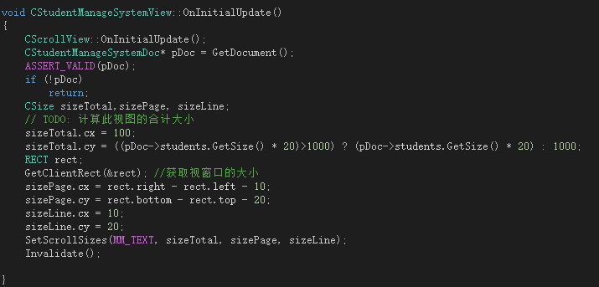

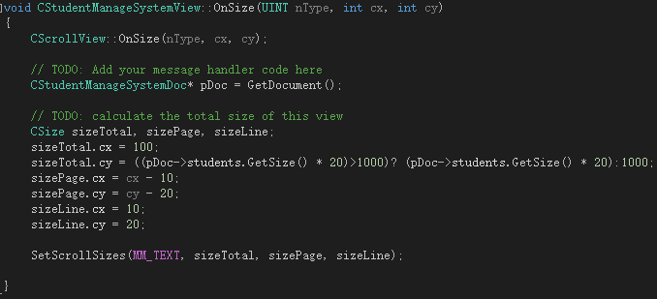

**五、另存为和打开功能——另一个对话框类和CFile类**

由于打开和另存为需要弹出一个对话框来输入文件路径，我们建立了另一对话框类CFilename，类成员包括一个名为m_Filename的CString类型成员变量存储文件路径。

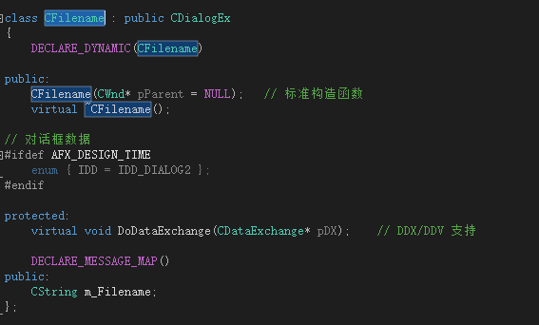

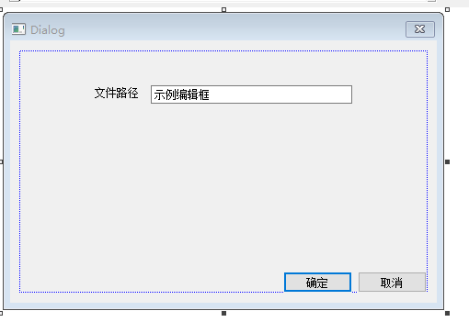

我们再为那两个按键添加消息处理函数，实现这些功能。实现中我们用到了CFile类用于读写文件。

打开：

void CStudentManageSystemDoc::OnFileOpen()

{

// TODO: 在此添加命令处理程序代码

CFilename input;

input.DoModal();

CFile fp;

int i, j, k;

CString filename = input.m_Filename;

if (!fp.Open(filename, CFile::modeRead)) {

AfxMessageBox(_T("没有找到文件"));

return;

}

AfxMessageBox(input.m_Filename);

DWORD len = fp.GetLength();

char Buf[1000];

Buf[len] = '\0'; //0终止字符串，用于输出。

USES_CONVERSION;

fp.Read(Buf, len);

// AfxMessageBox(A2T(Buf));

fp.Close();

char temp[50];

for (k = 0; k < len; k = i) {

Student stu;

for (i = k, j = 0; i < len; i++, j++) {

if ((Buf[i] != ',') && (Buf[i] != ' ')) temp[j] = Buf[i];

else { temp[j] = '\0'; stu.id = A2T(temp); i++; break; }

}

for (j = 0; i < len; i++, j++) {

if ((Buf[i] != ',') && (Buf[i] != ' ')) temp[j] = Buf[i];

else { temp[j] = '\0'; stu.name = A2T(temp); i++; break; }

}

for (j = 0; i < len; i++, j++) {

if ((Buf[i] != ',') && (Buf[i] != ' ')) temp[j] = Buf[i];

else { temp[j] = '\0'; stu.sex = A2T(temp); i++; break; }

}

for (j = 0; i < len; i++, j++) {

if ((Buf[i] != ',') && (Buf[i] != ' ')) temp[j] = Buf[i];

else { temp[j] = '\0'; stu.date = A2T(temp); i++; break; }

}

for (j = 0; i < len; i++, j++) {

if ((Buf[i] != ',') && (Buf[i] != ' ')) temp[j] = Buf[i];

else { temp[j] = '\0'; stu.origin = A2T(temp); i++; break; }

}

for (j = 0; i < len; i++, j++) {

if ((Buf[i] != ',') && (Buf[i] != ' ')) temp[j] = Buf[i];

else { temp[j] = '\0'; stu.address = A2T(temp); i++; break; }

}

students.Add(stu);

}

UpdateAllViews(NULL);

}

另存为：

void CStudentManageSystemDoc::OnFileSaveAs()

{

// TODO: 在此添加命令处理程序代码

CFilename input;

input.DoModal();

CFile fp;

int i;

CString filename = input.m_Filename;

// AfxMessageBox(input.m_Filename);

fp.Open(filename, CFile::modeWrite | CFile::modeCreate);

fp.SeekToBegin();

for (i = 0; i < students.GetSize(); i++) {

CString temp;

USES_CONVERSION;

CString line;

temp = students[i].id + _T(",") + students[i].name + _T(",") + students[i].sex + _T(",") + students[i].date + _T(",") + students[i].origin + _T(",") + students[i].address+_T(" ");

char *str = T2A(temp);

int size = 0;

while (str[size] != ' ') {

size++;

}

// AfxMessageBox(A2T(str));

fp.Write(str, size+1);

fp.SeekToEnd();

}

fp.Close();

}